Última atualização em 21/11/2025
Permissões funcionais
Ao criar um aplicativo, você deve configurar as permissões funcionais da sua integração. Elas serão necessárias para a autorização do usuário à sua aplicação, concedendo o Grant e permitindo o uso correto da nossa API em seu nome.
Nota:
Antes de criar um aplicativo, certifique-se de que a conta que você está usando é a conta do proprietário da solução que irá desenvolver, evitando assim problemas de transferência de conta no futuro. Recomendamos que a conta seja criada sob uma entidade legal.
Estas são as permissões disponíveis para configuração da sua integração:
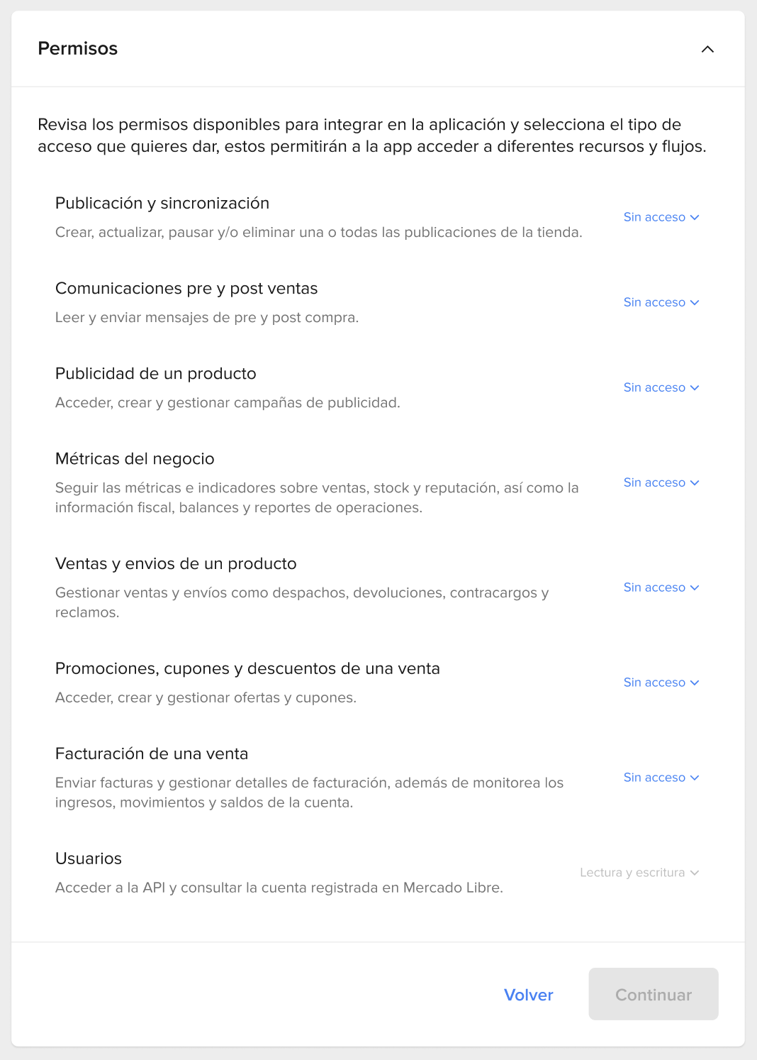
Acesse nosso DevCenter.
Scopes
- Somente leitura: permite o uso dos métodos API GET HTTPS.
- Leitura e escrita: permite o uso dos métodos API PUT, POST e DELETE HTTPS.

Usuários (default)
Esta permissão está ativa por padrão em todos os aplicativos criados. Permite o consumo dos recursos de users, podendo obter as informações de uma conta registrada e autorizada do Mercado Livre.
Recursos relacionados
- Reputação de vendedores
- Bloqueio de aplicativos
- Brand Protection Program
- Consulta usuários
- Endereços do usuário
- Favoritos
- Práticas de CyberSecurity
- Perguntas frequentes sobre validação de dados
- Recomendações de Autorização e Token
- Usuários e Aplicativos
- Validações e requisitos de segurança
- Validar dados de vendedores
- O que é Brand Protection Program?
- Membros do Programa
- Publicações denunciadas
- Autenticação e Autorização
- Boas práticas para uso da plataforma
- Considerações de design
- Domínios e categorias
- Gerencie seus aplicativos
- Gerenciar IPs de um aplicativo
- Crie um aplicativo no Mercado Livre
- Notificações
- Comunicações
- Realize testes
- Termos e condições
Publicação e sincronização
Esta é uma permissão que permite ao seu aplicativo criar, atualizar, pausar e/ou excluir uma ou todas as publicações da loja. Permite o acesso aos recursos de items, pictures, prices e outros.
Recursos relacionados
- Validador de publicações
- Qualidade de publicações
- Carga de atributos
- Primeiros passos Guia de tamanhos
- Visitas
- Brand Central
- Busca de items
- Buscador de produtos
- Catálogo Recondicionados
- Categorização de produtos
- Compatibilidades entre itens e produtos de Autopeças
- Competição
- Elegibilidade do catálogo
- Experiência de compra
- Gerenciar guia de tamanhos
- Publicações requeridas
- Publicar no catálogo
- O que é catálogo
- Validação de guia de tamanhos
- Qualidade de fotos de moda
- Referências de domínios, produtos e atributos para Autopeças
- Administre áreas de cobertura
- Atributos
- Automatizações de preços
- Qualidade de publicações (imóveis)
- Qualidade de publicações (veículos)
- Campanhas com parcelas para Marketplace
- Categorias e Atributos
- Convivência Full e Flex
- Custos por vender
- Desenvolvimentos imobiliários
- Descrição de produtos
- Escolha o tipo de serviço
Comunicação pré e pós-venda
Permite ao seu aplicativo ler e enviar mensagens de pré e pós-compra.
Permite o acesso aos recursos de questions, messages, claims e returns.
Recursos relacionados
- Gestão de mensagens
- Mensagens bloqueadas
- Mensagens pendentes
- Motivos para se comunicar
- O que é mensageria
- Devoluções
- Reclamações
- Créditos pré-aprovados (imóveis)
- Créditos pré-aprovados (veículos)
- Erros
- Gerencie perguntas e contatos (imóveis)
- Gerencie perguntas e contatos (veículos)
- Gerenciar Mudanças
- Gerenciar evidências de reclamações
- Gerenciar mensagens de uma reclamação
- Gerenciar resolução de reclamações
- Mensageria pós-venda
- Pessoas Interessadas
- Perguntas e Respostas
- WhatsApp para itens de classificados
Publicidade
Esta é uma permissão que permite ao seu aplicativo acessar, criar e gerenciar campanhas de publicidade.
Permite o acesso aos recursos de Advertising.
Recursos relacionados
- Brand Ads (public)
- Display
- Introdução ao Mercado Ads
- Product Ads (public)
Métricas do negócio
Esta é uma permissão que permite ao seu aplicativo acompanhar as métricas e indicadores sobre vendas, estoque e reputação, assim como informações fiscais, balanços e relatórios de operações.
Permite o acesso aos recursos de trends, highlights, visits e outros.
Recursos relacionados
- Mais vendidos no Mercado Livre
- Tendências
- Métricas
- Métricas e Tendências
Vendas e envios
Esta é uma permissão que permite ao seu aplicativo gerenciar vendas e envios, como despachos, devoluções, estornos e reclamações.
Permite o acesso aos recursos de orders, shipments, claims e returns.
Recursos relacionados
- Dias não úteis
- Envio grátis
- Envios Coleta e Places
- Envios turbo
- Status dos pedidos e rastreamento
- Frete dinâmico
- Flex (self service)
- Full (fulfillment)
- Horários de despacho
- Custos de envio
- Gestão de capacidade de envios
- Envios
- Feedback de uma venda
- Notas nos pedidos
- Packs
- Pagamentos
- Gerenciar ordens
- Mercado Envios
- Mercado Envios 1
- Mercado Envios 2
- Envio personalizado
- Envio
- Envios
- Gerenciar vendas
- Pedidos e opiniões
- Estoque de Fulfillment
Promoções, cupons e descontos
Esta é uma permissão que permite ao seu aplicativo acessar, criar e gerenciar ofertas e cupons.
Permite o acesso aos recursos de offers e deals.
Recursos relacionados
- Desconto individual
- Ofertas do dia
- Ofertas relâmpago
- Campanhas co-financiadas automatizadas e campanhas de preços competitivos
- Campanhas de cupons do vendedor
- Campanhas do vendedor
- Campanhas co-financiadas
- Desconto pré-acordado por item e Campanha de liquidação de estoque Full
- Campanhas com desconto por quantidade
- Campanhas tradicionais
- Gerenciar promoções
- Campanhas co-financiadas para PIX
Faturamento
Esta é uma permissão que permite ao seu aplicativo enviar faturas e gerenciar detalhes de faturamento, além de monitorar os recebimentos, movimentos, saldos da conta e todos os relatórios de faturamento.
Permite o acesso aos recursos de invoices, billing e outros.
Recursos relacionados
- Conciliações
- Downloads
- Pagamentos
- Percepções
- Períodos
- Enviar fatura
- Dados de faturamento
- Download de fatura
- Envio de dados fiscais
- Obter documento fiscal
- Download Fatura

Erro por falta de Permissão
O segunte erro é retornado caso sua integração não tenha acesso ao recurso por falta da Permissão funcional correspondente:
Resposta:
{
"code": "PA_UNAUTHORIZED_RESULT_FROM_POLICIES",
"blocked_by": "PolicyAgent",
"message": "At least one policy returned UNAUTHORIZED.",
"status": 403
}
Copiar
Para solucionar você deverá acesar as configurações de sua aplicação e habilitar a Permissão funcional associada, ativando os escopos de leitura e escritura.

